TANAMAN:

PENDEKATAN MODEN

DAN LESTASI

[PENTING]

Tajuk perlu ditulis dengan jelas dan spesifik, sesuai dengan tema yang diketengahkan, agar pembaca dapat memahami isi kandungan yang akan disampaikan.

NURUL AZLIN MAT ZIN

ASMAWATI ABDULLAH

[PENTING]

Sekiranya nama melebihi 5 orang,ia akan dinyatakan sebagai Kumpulan Pengarang (subjek)

Contoh:

Kumpulan Pengarang Kursus Agronomi

KANDUNGAN

|  |
| --- |
| *Senarai Jadual (sekiranya melebihi tiga) ………….5* |
| *Senarai Gambar (sekiranya melebihi tiga) ………….7* |
| *Senarai Rajah (sekiranya melebihi tiga) ………….9* |
| *Senarai Singkatan (jika ada) ………….11* |
| Prakata (termasuk penghargaan) ………….13 |
| Bab 1: Teknik Penanaman Moden ………….13 |
| Bab 2: Penyediaan Tanah………….19 |
| Bab 3: Pengurusan Tanaman……………37 |
| Bab 4: Teknologi dan Inovasi dalam Tanaman……………53 |
| Bab 5: Penanaman Spesifik: Tanaman Komersial ……………73 |
| *Rujukan*……………*153* |
| *Indeks*……………*157* |

SENARAI JADUAL

|  |  |
| --- | --- |
| Jadual 1.1 | Kelebihan dan Kekurangan Teknik Penanaman Konvensional…… 30 |
| Jadual 1.2 | Teknik Penyediaan Tanah untuk Pelbagai Jenis Tanaman …… 36 |
| Jadual 2.1 | Kriteria Pemilihan Benih Berkualiti Tinggi …… 44 |
| Jadual 2.2 | Strategi Pengurusan Perosak dan Penyakit Tanaman……52 |
| Jadual 3.1 | Senarai Teknologi Pertanian Moden Mengikut Keberkesanan ……60 |
| Jadual 4.1 | Perbandingan Hasil Tanaman Komersial Mengikut Teknik Penanaman ……70 |

[PENTING]

Senarai jadual (jika ada), penomboran jadual hendaklah disusun berdasarkan bab.

SENARAI GAMBAR

|  |  |
| --- | --- |
| Gambar 1.1 | Tanaman Hidroponik di Rumah Hijau ………… 38 |
| Gambar 1.2 | Penggunaan Alat Manual dalam Penyediaan Tanah ………… 39 |
| Gambar 3.1 | Pemilihan dan Penjagaan Benih………… 46 |
| Gambar 3.2 | Benih Berkualiti Tinggi yang Sedia………… 47 |
| Gambar 4.1 | Ladang Tanaman Padi di Kawasan Luar Bandar ……… 49 |

[PENTING]

Senarai gambar (jika ada), penomboran gambar hendaklah disusun berdasarkan bab.

SENARAI RAJAH

|  |  |
| --- | --- |
| Rajah 1.1 | Sistem Pengairan Tradisional dalam Pertanian ………… 32 |
| Rajah 2.2 | Perbandingan Kadar Pengeluaran Tanaman Komersial………… 38 |
| Rajah 2.3 | Teknik Penyediaan Tanah Berdasarkan Jenis ………… 39 |
| Rajah 3.1 | Proses Pemantauan dan Penjagaan Tanaman ………… 46 |

[PENTING]

Senarai rajah (jika ada), penomboran rajah hendaklah disusun berdasarkan bab.

PRAKATA

Penanaman Tanaman merupakan salah satu bidang yang penting bagi pelajar dan pengamal dalam bidang pertanian, khususnya mereka yang meneroka pendekatan moden dan lestari dalam pengeluaran tanaman. Dengan peningkatan permintaan terhadap amalan pertanian yang efisien dan mesra alam, amatlah penting untuk membekalkan pelajar dengan pengetahuan menyeluruh mengenai pelbagai teknik dan teknologi terkini dalam bidang ini.

[PENTING]

Pengarang perlu menggunakan rupa huruf *Times New Roman*,12 poin (rumi) atau/dan *Traditional Arabic,*16 poin (Arab/Jawi) pada keseluruhan manuskrip.Teks hendaklah ditaip dalam langkau dua baris (*double* *spacing)*.

Modul ini memberi tumpuan kepada konsep utama dalam penanaman tanaman, termasuk pengenalan kepada kaedah seperti hidroponik, akuaponik, dan sistem pertanian tanpa tanah. Teknik-teknik ini bukan sahaja bertujuan meningkatkan produktiviti tetapi juga menekankan kelestarian alam sekitar dan pengoptimuman sumber, sejajar dengan perkembangan terkini dalam sektor pertanian global.

Didapati bahawa kebanyakan bahan rujukan dalam bidang ini sama ada terlalu umum atau bersifat teknikal yang tinggi, menyebabkan ianya kurang mudah difahami oleh pelajar dan mereka yang baru berjinak-jinak dalam bidang ini. Oleh itu, modul ini dirangka untuk menyediakan alternatif sumber pembelajaran yang lebih mudah diakses, praktikal, dan relevan dengan keperluan semasa.

Ucapan terima kasih kepada keluarga tercinta yang telah memberikan sokongan dan dorongan yang tidak ternilai sepanjang proses penulisan buku ini. Tanpa sokongan mereka, kejayaan ini sukar dicapai. Setinggi-tinggi penghargaan juga diberikan kepada pihak penerbit yang telah memastikan penerbitan buku ini dapat direalisasikan. Tidak lupa, terima kasih kepada semua pihak yang turut memberikan sokongan dalam penghasilan buku ini. Semoga modul ini bermanfaat kepada pelajar dan menjadi sumber rujukan yang berguna dalam usaha memajukan bidang penanaman tanaman yang lestari.

**Nurul Azlin Abu Bakar**

**Asmawati Abdullah**

Fakulti Biosumber dan Industri Makanan,

Universiti Sultan Zainal Abidin.

[PENTING]

Maklumat yang diperlukan ini ditulis oleh penulis untuk memberikan penerangan ringkas mengenai kandungan modul, latar belakang penulisan, serta penghargaan kepada pihak yang telah memberi sokongan dan bantuan dalam proses penghasilan modul ini.

TEKNIK PENANAMAN MODEN

Hasil Pembelajaran:

Pada akhir bab ini, pelajar diharapkan dapat:

1. Menjelaskan konsep teknik penanaman konvensional serta kelebihan dan kekurangannya dalam pertanian.
2. Memahami prinsip asas dan aplikasi teknik hidroponik dalam penanaman tanaman tanpa tanah.
3. Menyatakan cara kerja sistem akuaponik dan faedahnya dalam penggunaan sumber secara efisien.
4. Menerangkan kaedah penanaman tanpa tanah dan jenis medium alternatif yang digunakan dalam pertanian moden.
5. Membandingkan dan menilai kelebihan setiap teknik penanaman moden dalam konteks kecekapan dan kelestarian pertanian.

[PENTING]

Hasil pembelajaran kursus dinyatakan pada setiap bab

* + 1. Pengenalan

Teknik penanaman moden adalah penting dalam usaha meningkatkan kecekapan dan produktiviti sektor pertanian. Perubahan dalam permintaan pasaran, keterbatasan sumber semula jadi, serta cabaran perubahan iklim telah mendorong keperluan untuk memperkenalkan kaedah-kaedah penanaman yang lebih inovatif, lestari, dan sesuai dengan keperluan semasa.

Teknik penanaman moden bukan sahaja memperbaiki amalan konvensional tetapi juga memperkenalkan pendekatan baharu yang menumpukan kepada pengoptimuman sumber, peningkatan hasil, serta pengekalan kelestarian ekosistem. Kaedah seperti hidroponik, akuaponik, dan penanaman tanpa tanah memberikan penyelesaian kepada pelbagai kekangan yang dihadapi oleh sektor pertanian, termasuk keterbatasan tanah, keperluan air yang tinggi, serta kos pengeluaran yang meningkat (Kamaruddin, 2015).

Bab ini akan membincangkan secara mendalam beberapa teknik utama dalam penanaman moden, bermula dengan teknik penanaman konvensional sebagai asas perbandingan. Tumpuan akan diberikan kepada aspek kelebihan, kekurangan, dan potensi setiap teknik dalam menyumbang kepada transformasi sektor pertanian ke arah yang lebih mampan dan produktif.

اُدْعُ إِلَىَ سَبِيِلِ رَبِّكَ بِالْحِكْمَةِ وَالْمَوْعِظَةِ الْحَسَنَةِ وَجَدِلْهُو بِالَّتِى هِىَ أَحْسَنُ إِنَّ رَبَّكَ هُوَ أَعْلَمُ بِمَن ضَلَّ عَن سَبِيلِه وَهُوَ أَعْلَمُ بِالْمُهْـــتَدِينَ

Maksudnya:

Serulah (manusia) kepada jalan Tuhan-mu dengan hikmah dan pelajaran yang baik dan bantahlah mereka dengan cara yang baik. Sesungguhnya Tuhanmu Dialah yang lebih mengetahui tentang siapa yang tersesat dari jalan-Nya dan Dialah yang lebih mengetahui orang-orang yang mendapat petunjuk.

* + 1. Teknik Penanaman Konvensional

Menurut Kamaruddin (2015), teknik penanaman konvensional adalah kaedah pertanian yang telah lama digunakan untuk menanam pelbagai jenis tanaman. Walaupun teknologi moden telah banyak menggantikan beberapa kaedah ini, teknik konvensional masih digunakan di banyak kawasan pertanian, terutamanya di kawasan luar bandar atau pertanian berskala kecil.

[PENTING]

Penulis mesti memastikan bahawa setiap entri dalam senarai rujukan ini dirujuk dalam teks.

* + - 1. Sejarah Teknik Penanaman Konvensional

Teknik penanaman konvensional berkembang sejak zaman dahulu, dimulakan dengan kaedah pertanian yang menggunakan tenaga manusia dan alat tradisional. Sebelum penemuan mesin pertanian moden, petani bergantung sepenuhnya kepada alat seperti cangkul, sabit, dan bajak untuk mengolah tanah. Sejarah penggunaan kaedah ini memberikan pemahaman tentang bagaimana pertanian berkembang dan bagaimana amalan tradisional masih berperanan dalam banyak komuniti.

Walaupun telah banyak perubahan dalam teknologi pertanian, teknik tradisional ini masih digunakan oleh sesetengah petani yang memilih untuk mengekalkan cara-cara lama yang diyakini memberikan hasil yang memuaskan, terutama dalam sesetengah keadaan tanah dan iklim tertentu. Dalam konteks Malaysia, penggunaan teknik penanaman konvensional terus berlanjutan, terutamanya di kawasan luar bandar yang kurang mendapat akses kepada teknologi pertanian terkini.

Jadual ‎1. Kelebihan dan Kekurangan Teknik Penanaman Konvensional

|  |  |  |
| --- | --- | --- |
| **Aspek** | **Kelebihan** | **Kekurangan** |
| Kos | Kos lebih rendah berbanding teknik moden. | Kurang kecekapan tenaga. |
| Kebergantungan kepada Cuaca | Sesuai di kawasan dengan cuaca yang stabil. | Sangat bergantung kepada keadaan cuaca, berisiko terjejas. |
| Tenaga Kerja | Memandangkan penggunaan alat manual, ia mudah dijalankan. | Memerlukan tenaga kerja yang banyak. |
| Kawalan Tanaman | Memungkinkan kawalan langsung terhadap setiap proses pertanian. | Penyakit dan perosak mungkin tidak terkawal dengan baik. |

[PENTING]

Nombor dan tajuk jadual hendaklah ditaip di atas jadual (centre), tanpa diakhiri dengan sebarang tanda baca. Penomboran jadual hendaklah disusun berdasarkan bab.

* + - 1. Alat Pertanian Manual

Penggunaan alat pertanian manual adalah salah satu ciri utama teknik penanaman konvensional. Alat seperti cangkul, sabit, dan bajak digunakan untuk pengolahan tanah, penanaman benih, serta pemungutan hasil tanaman. Walaupun memerlukan banyak tenaga manusia, penggunaan alat ini masih relevan di kawasan pertanian kecil dan bagi petani yang mengutamakan kos yang rendah serta mudah digunakan.

Selain itu, alat-alat manual ini juga memberikan kawalan yang lebih tepat terhadap proses pertanian, terutamanya dalam keadaan tanah yang sukar diolah oleh mesin besar. Dalam keadaan tertentu, penggunaan alat manual dapat mengurangkan risiko kerosakan tanah atau tanaman akibat penggunaan alat pertanian yang lebih besar dan berat. Pada masa yang sama, alat pertanian manual juga memainkan peranan penting dalam pertanian organik, di mana penggunaan bahan kimia dan mekanisasi sering dikurangkan. Oleh itu, walaupun perkembangan teknologi pertanian semakin pesat, alat pertanian manual terus menjadi pilihan dalam situasi yang memerlukan pendekatan lebih berhati-hati dan mesra alam.

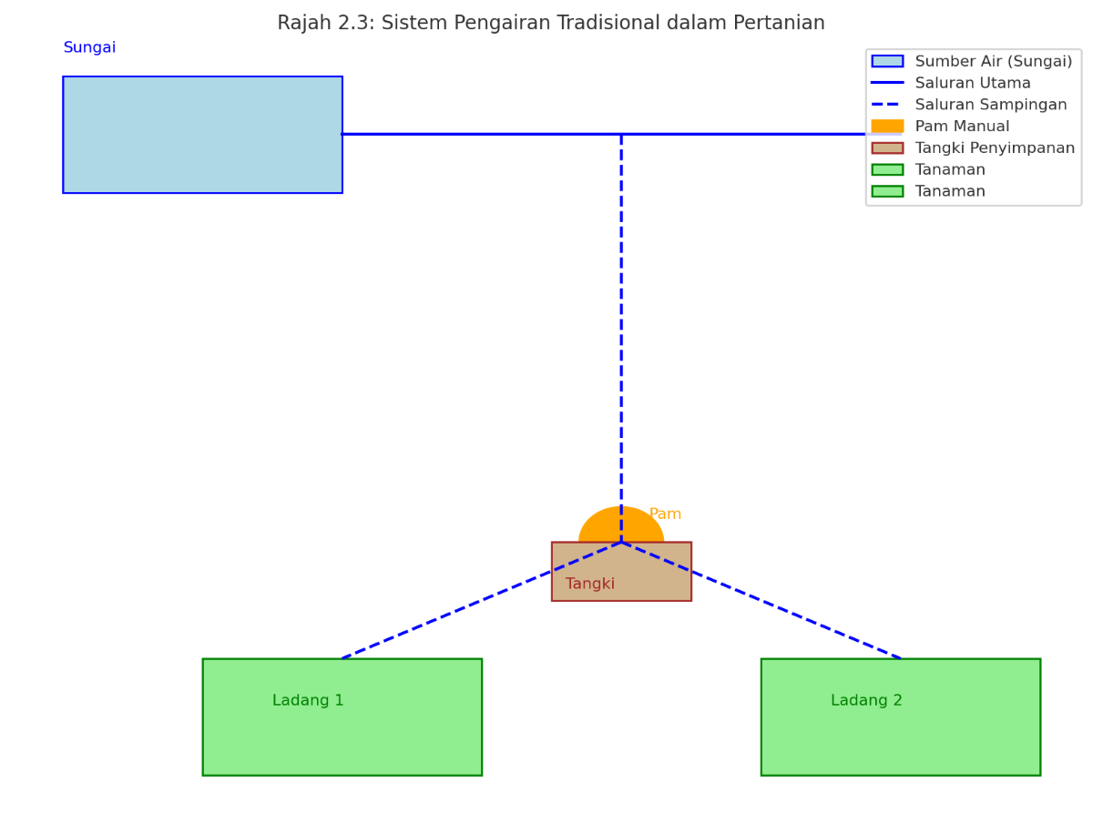

Rajah . Sistem Pengairan Tradisional dalam Pertanian

[PENTING]

Tajuk rajah hendaklah ditaip di bawah rajah (centre) tanpa diakhiri dengan sebarang tanda baca. Penomboran rajah hendaklah disusun berdasarkan bab.

Penggunaan rajah, gambar, ilustrasi, dan sebagainya yang dipetik atau diambil daripada sumber luar (selain penulis) harus memperoleh kebenaran daripada pemilik hak cipta dan menyatakan sumbernya dengan jelas.

* + 1. KADAR PENGELUARAN TANAMAN KOMERSIAL

Tanaman komersial memainkan peranan penting dalam pembangunan ekonomi serta kesejahteraan masyarakat. Oleh itu, analisis terhadap kadar pengeluaran setiap jenis tanaman komersial adalah perlu bagi menilai keberkesanan strategi penanaman yang diamalkan. Rajah 1.2 menunjukkan perbandingan kadar pengeluaran tanaman komersial, yang seterusnya memberikan gambaran mengenai prestasi dan potensi sektor pertanian dalam meningkatkan hasil pengeluaran.

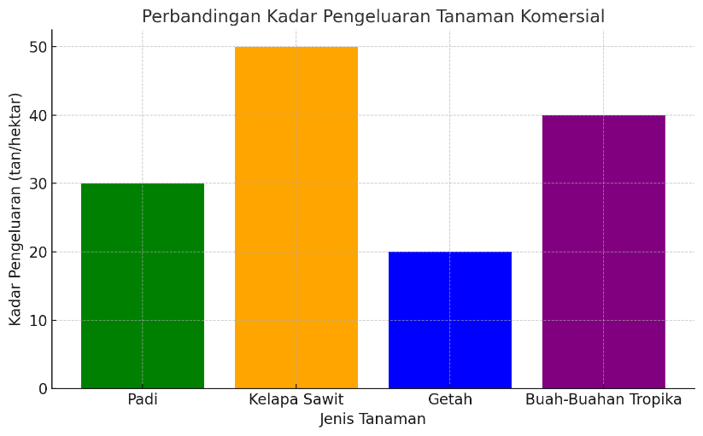

Rajah 1.2. Perbandingan Kadar Pengeluaran Tanaman Komersial

* + 1. HIDROPONIK

Hidroponik adalah sistem penanaman tanaman tanpa menggunakan tanah, di mana akar tanaman diletakkan dalam larutan nutrien yang kaya dengan unsur-unsur yang diperlukan untuk pertumbuhan. Sistem ini amat berkesan dalam meningkatkan hasil tanaman terutama di kawasan yang kekurangan tanah subur.

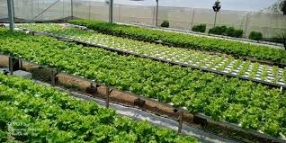

Gambar 1. Tanaman Hidroponik di Rumah Hijau

[PENTING]

Tajuk gambar hendaklah ditaip di bawah gambar (centre) tanpa diakhiri dengan sebarang tanda baca. Penomboran gambar hendaklah disusun berdasarkan bab.

Penggunaan rajah, gambar, ilustrasi, dan sebagainya yang dipetik atau diambil daripada sumber luar (selain penulis) harus memperoleh kebenaran daripada pemilik hak cipta dan menyatakan sumbernya dengan jelas.

* + 1. LATIHAN

# Nskjdksdb sjbsbjskbd skjdcjksbck skjcbsjkbc skcdkjscb

1. Terangkan kelebihan dan kekurangan teknik penanaman konvensional dalam konteks pertanian moden.
2. Sistem penanaman moden seperti hidroponik dan akuaponik sering terdedah kepada masalah kestabilan air dan nutrien. Anda diminta untuk merancang satu sistem penapisan air untuk memastikan kualiti air yang optimum dalam kedua-dua sistem ini.
3. Lukiskan reka bentuk sistem penapisan air yang berfungsi dalam kedua-dua teknik.
4. Jelaskan bagaimana sistem penapisan ini boleh meningkatkan ketahanan sistem terhadap masalah seperti perubahan kualiti air atau gangguan bekalan air.
5. Lakukan kajian lapangan di kawasan pertanian yang menggunakan teknik penanaman moden (seperti hidroponik atau akuaponik). Lapor dan analisis bagaimana amalan pertanian moden ini memberi kesan kepada hasil tanaman dan alam sekitar.
6. Pilih lokasi yang sesuai dan dokumentasikan amalan yang digunakan di sana.
7. Huraikan kesan teknik ini terhadap penggunaan sumber semula jadi seperti air dan tanah serta impaknya terhadap kelestarian alam sekitar.

[PENTING]

Soalan latihan untuk setiap bab yang terdiri daripada dua kategori:

Soalan yang perlu dijawab pada ruang jawapan yang disediakan di dalam modul tersebut.

Soalan yang perlu dijawab secara berasingan.

PENYEDIAAN TANAH

Hasil Pembelajaran:

Pada akhir bab ini, pelajar diharapkan dapat:

1. Menjelaskan konsep penyediaan tanah yang betul untuk penanaman yang efisien.
2. Memahami pentingnya pH tanah dan keperluannya dalam menumbuhkan tanaman.
3. Menyatakan teknik pengolahan tanah yang sesuai bagi pelbagai jenis tanaman.
4. Menerangkan kaedah pemupukan tanah untuk meningkatkan kesuburan dan hasil tanaman.
5. Membandingkan antara teknik penyediaan tanah tradisional dan moden serta kesesuaiannya dalam pertanian lestari.

# Pengenalan

pengenalan

Struktur dan Ultrastruktur Sel Tumbuhan dalam Kelestarian Alam. Struktur dan Ultrastruktur Sel Tumbuhan dalam Kelestarian Alam Struktur dan Ultrastruktur Sel Tumbuhan dalam Kelestarian Alam Struktur dan Ultrastruktur Sel Tumbuhan dalam Kelestarian Alam Struktur dan Ultrastruktur Sel Tumbuhan dalam Kelestarian Alam Struktur dan Ultrastruktur Sel.

[PENTING]

Sekirannya nombor subtajuk tidka mengikut nombor bab baharu. Sila ikut langkah berikut:

Contoh: BAB 2

2.1 *Highlight* pada nombor berikut dan klik kanan. Tekan Set *Numbering Value*. Kemudian klik pada *Continue tu previous number list* dan pilih *Advance value.* Tetapkan nombor pada 2,2,1.

rujukan

Anon. 2016. Penerbit UniSZA dan Perbadanan Kota Buku jalin kerjasama. Buletin UniSZA 17: 32.

Arena Wati. 1991. Memoir Arena Wati: Enda Gulingku. Bangi: Penerbit Universiti Kebangsaan Malaysia.

al-Bugho, M.t.th. Athar al-Adillah al-Mukhtalif fīhā. Damascus: dār al-Imam al-Bukhari.

Fraleigh, J.B. 1988. Kursus Pertama Aljabar Niskala. Terj. Abu Osman Md. Tap & Abdul Razak Salleh. Kuala Lumpur: Dewan Bahasa dan Pustaka.

Howie, J. 1977. Topics in the theory of groupoids. Tesis Dr. Fal, University of London.

IAEA. 1995. Coordinated Research Programme on Assessment of Environmental Exposure to Mercury in Selected Human Populations. Vienna: International Atomic Energy Agency.

Kadir Arifin, Jamaluddin Md. Jahi, Abu Bakar Che Man, Ismail Bahari & Abd Rahim Md Nor. 2003. Perlaksanaan sistem pengurusan keselamatan dan kesihatan pekerjaan (OHSAS 18001:1999) di Malaysia: isu dan cabaran. Prosiding Pengurusan Persekitaran 2003, hlm. 107–115.

Law Chung Lim, Siti Masrinda Tasirin & Wan Ramli Wan Daud. 2003. A new drying model based on drying periods. Drying Technology 21(9): 1703–1722.

Malaysia. 1981. Akta Tanah (Kawasan Penempatan berkelompok) (Pindaan) 1981. Warta Kerajaan 25 (8 Tambahan 1).

Mann, A.E. 1968. The palaeodemography of Australopithecus. Disertasi Dr. Fal, University of California, Berkeley.

Narimah Daud. 2015. Conservation and tourism in Tasik Chini from the perspective of MNS. Dlm. Mohd Ekhwan Toriman (pnyt.) River Basin and Natural Lake Management. Kuala Terengganu: Penerbit UniSZA.

Shaharir Mohamad Zain. 1990. Beberapa Masalah Permulaan dalam Sains Hayat dan Perubatan. Edisi ke-2. Bangi: Penerbit Universiti Kebangsaan Malaysia.

Suffian A. Bakar. 2005. Pemegang saham syer rombak Lembaga Pengarah. *Berita Harian*, 5 Ogos: 17.

al-Tabari, Abu Ja’far Muhammad ibn Jarir. t.th. Ikhtilaf al-fuqaha’. Bayrut: Dar al Kutub al-‘Illmiyyah.

al-Zuḥaylī, M. M. 2000. Al-Tadarruj American Heart Association. 2005. American Heart Association guidelines for cardiopulmonary resuscitation and emergency cardiovascular care. Circulation 112 (22), Supplement 1: 1-136. http://circ.ahajournals.org. [March 5th 2008].

[PENTING]

Gunakan sistem pengarang tarikh mengikut gaya Penerbit UniSZA. Penulis perlu memastikan bahawa setiap entri dalam senarai rujukan ini dirujuk dalam teks. Senarai rujukan disusun mengikut abjad melainkan al-Quran. Bagi rujukan seperti al-Bugho , Ibn Zain, susunan rujukan perlu dilakukan mengikut urutan abjad berdasarkan nama pengarang selepas "al-".

INDEKS

A

a wave

afterload

anginaangina pectoris

aorta

S

second right intercostal space

stenosis

sternal

angle

boarder

[PENTING]

Indeks ialah senarai kata nama atau kata masukan yang dihurai, ditakrif, dan dijelaskan. Ia merupakan daftar kata penting yang disusun mengikut abjad. Kata masukan utama disusun mengikut urutan abjad, manakala sub-kata masukan pula disusun mengikut abjad di bawah kata masukan utama.

Biodata

NURUL AZLIN MAT ZIN merupakan Profesor Madya di Fakulti Biosumber dan Industri Makanan, UniSZA. Beliau memperoleh Ijazah Sarjana Muda dan Sarjana dalam bidang Sains Pertanian daripada UPM sebelum melanjutkan pengajian ke peringkat Doktor Falsafah (Ph.D.) dalam bidang Fisiologi Tumbuhan di University of Nottingham, United Kingdom. Bidang kepakaran beliau meliputi pengurusan tanaman, fisiologi tumbuhan, dan teknologi agronomi mampan. Nurul Azlin aktif menerbitkan artikel dalam jurnal ilmiah tempatan dan antarabangsa serta kerap dijemput sebagai penceramah di persidangan berkaitan pertanian lestari.

ASMAWATI ABDULLAH merupakan Profesor Madya di Fakulti Biosumber dan Industri Makanan, UniSZA. Beliau memiliki Ijazah Sarjana Muda dan Sarjana dalam bidang Sains Hortikultur daripada UKM dan dianugerahkan Ijazah Doktor Falsafah (Ph.D.) dalam bidang Pomologi daripada Wageningen University & Research, Belanda. Penyelidikan beliau tertumpu kepada peningkatan kualiti buah-buahan tropika, teknologi pascatuai, dan sistem pengeluaran hasil pertanian yang mampan. Selain itu, Asmawati turut terlibat dalam projek kerjasama penyelidikan dengan institusi antarabangsa bagi memperkasa sektor hortikultur tempatan.

[PENTING]

Biografi ringkas pengarang. Bagi karya yang ditulis oleh tiga orang pengarang dan ke bawah akan diletakkan di kulit belakang modul. Bagi karya yang ditulis oleh lebih dari tiga orang pengarang akan diletakkan di bahagian akhiran selepas indeks.

Blurb

Teknik Penanaman Moden yang merupakan satu usaha penting dalam meningkatkan kecekapan dan produktiviti sektor pertanian. Menghadapi perubahan iklim, keterbatasan sumber semula jadi, dan perubahan dalam permintaan pasaran, teknik penanaman moden menjadi alternatif yang inovatif dan lestari untuk menangani cabaran yang dihadapi oleh sektor ini.

Buku ini bertujuan untuk memberikan pemahaman yang mendalam mengenai perubahan dan transformasi dalam sektor pertanian, serta memberi panduan kepada para pelajar dalam mengaplikasikan teknik penanaman moden demi mencapai sektor pertanian yang lebih mampan, produktif, dan efisien.

Modul ini sesuai untuk pelajar yang mengikuti kursus pertanian, khususnya dalam bidang teknik penanaman moden, serta mereka yang berminat untuk mendalami teknik pertanian terkini. Ia juga sesuai untuk penyelidik dan pengamal dalam sektor pertanian yang ingin meningkatkan pengetahuan dan kemahiran mereka dalam mengaplikasikan teknologi pertanian yang lebih maju dan lestari.

# Rujukan

# Anon. 2016. Penerbit UniSZA dan Perbadanan Kota Buku jalin kerjasama. Buletin UniSZA 17: 32.

# Arena Wati. 1991. Memoir Arena Wati: Enda Gulingku. Bangi: Penerbit Universiti Kebangsaan Malaysia.

# al-Bugho, M.t.th. Athar al-Adillah al-Mukhtalif fīhā. Damascus: dār al-Imam al-Bukhari.

# Fraleigh, J.B. 1988. Kursus Pertama Aljabar Niskala. Terj. Abu Osman Md. Tap & Abdul Razak Salleh. Kuala Lumpur: Dewan Bahasa dan Pustaka.

# Howie, J. 1977. Topics in the theory of groupoids. Tesis Dr. Fal, University of London.

# IAEA. 1995. Coordinated Research Programme on Assessment of Environmental Exposure to Mercury in Selected Human Populations. Vienna: International Atomic Energy Agency.

# Kadir Arifin, Jamaluddin Md. Jahi, Abu Bakar Che Man, Ismail Bahari & Abd Rahim Md Nor. 2003. Perlaksanaan sistem pengurusan keselamatan dan kesihatan pekerjaan (OHSAS 18001:1999) di Malaysia: isu dan cabaran. Prosiding Pengurusan Persekitaran 2003, hlm. 107–115.

# Law Chung Lim, Siti Masrinda Tasirin & Wan Ramli Wan Daud. 2003. A new drying model based on drying periods. Drying Technology 21(9): 1703–1722.

# Malaysia. 1981. Akta Tanah (Kawasan Penempatan berkelompok) (Pindaan) 1981. Warta Kerajaan 25 (8 Tambahan 1).

# Mann, A.E. 1968. The palaeodemography of Australopithecus. Disertasi Dr. Fal, University of California, Berkeley.

# Narimah Daud. 2015. Conservation and tourism in Tasik Chini from the perspective of MNS. Dlm. Mohd Ekhwan Toriman (pnyt.) River Basin and Natural Lake Management. Kuala Terengganu: Penerbit UniSZA.

# Shaharir Mohamad Zain. 1990. Beberapa Masalah Permulaan dalam Sains Hayat dan Perubatan. Edisi ke-2. Bangi: Penerbit Universiti Kebangsaan Malaysia.

# Suffian A. Bakar. 2005. Pemegang saham syer rombak Lembaga Pengarah. Berita Harian, 5 Ogos: 17.

# al-Tabari, Abu Ja’far Muhammad ibn Jarir. t.th. Ikhtilaf al-fuqaha’. Bayrut: Dar al Kutub al-‘Illmiyyah.

# al-Zuḥaylī, M. M. 2000. Al-Tadarruj American Heart Association. 2005. American Heart Association guidelines for cardiopulmonary resuscitation and emergency cardiovascular care. Circulation 112 (22), Supplement 1: 1-136. http://circ.ahajournals.org. [March 5th 2008].

**[PENTING]**

**Penulis mesti memastikan bahawa setiap entri dalam senarai rujukan ini dirujuk dalam teks. Sistem pengarang-tarikh yang digunakan dalam teks, hendaklah diberikan sumber rujukan yang lengkap.  
  
Senarai rujukan disusun mengikut abjad.**

**[PENTING]**

**Bagi rujukan seperti al-Bugho , Ibn Zain, susunan rujukan perlu dilakukan mengikut urutan abjad berdasarkan nama pengarang selepas "al-".**

# Indeks

# A

# a wave

# afterload

# anginaangina pectoris

# aorta

# S

# second right intercostal space

# stenosis

# sternal

# angle

# boarder

**[PENTING]**

**Indeks ialah senarai kata nama atau kata masukan yang dihurai, ditakrif, dan dijelaskan. Ia merupakan daftar kata penting yang disusun mengikut abjad. Kata masukan utama disusun mengikut urutan abjad, manakala sub-kata masukan pula disusun mengikut abjad di bawah kata masukan utama.**

# Biodata

# NURUL AZLIN MAT ZIN merupakan Profesor Madya di Fakulti Biosumber dan Industri Makanan, UniSZA. Beliau memperoleh Ijazah Sarjana Muda dan Sarjana dalam bidang Sains Pertanian daripada UPM sebelum melanjutkan pengajian ke peringkat Doktor Falsafah (Ph.D.) dalam bidang Fisiologi Tumbuhan di University of Nottingham, United Kingdom. Bidang kepakaran beliau meliputi pengurusan tanaman, fisiologi tumbuhan, dan teknologi agronomi mampan. Nurul Azlin aktif menerbitkan artikel dalam jurnal ilmiah tempatan dan antarabangsa serta kerap dijemput sebagai penceramah di persidangan berkaitan pertanian lestari.

# ASMAWATI ABDULLAH merupakan Profesor Madya di Fakulti Biosumber dan Industri Makanan, UniSZA. Beliau memiliki Ijazah Sarjana Muda dan Sarjana dalam bidang Sains Hortikultur daripada UKM dan dianugerahkan Ijazah Doktor Falsafah (Ph.D.) dalam bidang Pomologi daripada Wageningen University & Research, Belanda. Penyelidikan beliau tertumpu kepada peningkatan kualiti buah-buahan tropika, teknologi pascatuai, dan sistem pengeluaran hasil pertanian yang mampan. Selain itu, Asmawati turut terlibat dalam projek kerjasama penyelidikan dengan institusi antarabangsa bagi memperkasa sektor hortikultur tempatan.

# .

**[PENTING]**

**Biografi ringkas pengarang. Bagi karya yang ditulis oleh tiga orang pengarang dan ke bawah akan diletakkan di kulit belakang modul. Bagi karya yang ditulis oleh lebih dari tiga orang pengarang akan diletakkan di bahagian akhiran selepas indeks.**

# Blurb

# Teknik Penanaman Moden yang merupakan satu usaha penting dalam meningkatkan kecekapan dan produktiviti sektor pertanian. Menghadapi perubahan iklim, keterbatasan sumber semula jadi, dan perubahan dalam permintaan pasaran, teknik penanaman moden menjadi alternatif yang inovatif dan lestari untuk menangani cabaran yang dihadapi oleh sektor ini.

# Buku ini bertujuan untuk memberikan pemahaman yang mendalam mengenai perubahan dan transformasi dalam sektor pertanian, serta memberi panduan kepada para pelajar dalam mengaplikasikan teknik penanaman moden demi mencapai sektor pertanian yang lebih mampan, produktif, dan efisien.

# Modul ini sesuai untuk pelajar yang mengikuti kursus pertanian, khususnya dalam bidang teknik penanaman moden, serta mereka yang berminat untuk mendalami teknik pertanian terkini. Ia juga sesuai untuk penyelidik dan pengamal dalam sektor pertanian yang ingin meningkatkan pengetahuan dan kemahiran mereka dalam mengaplikasikan teknologi pertanian yang lebih maju dan lestari.